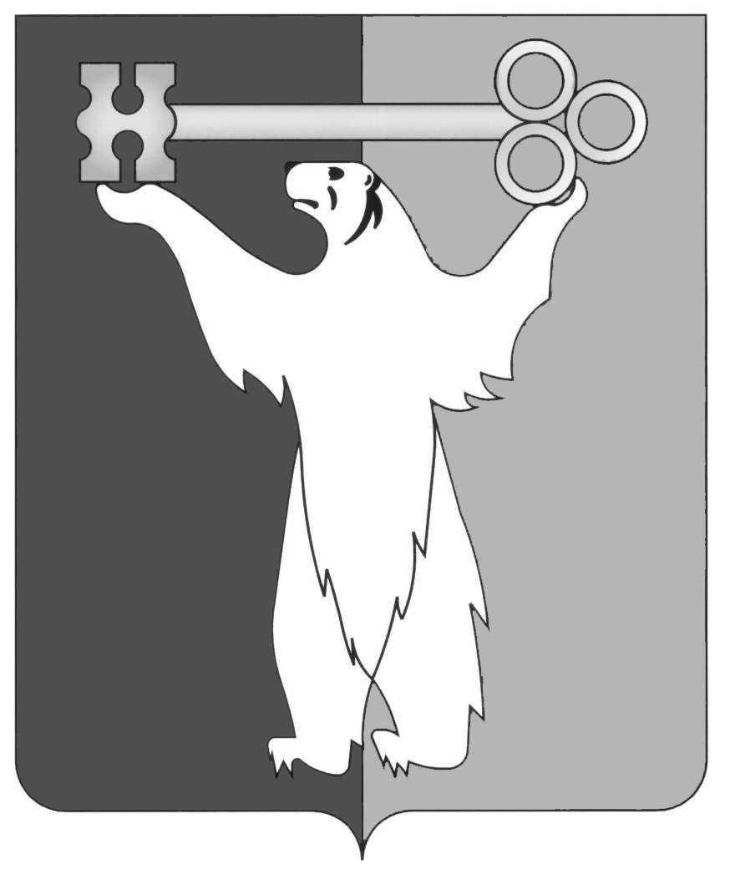

РОССИЙСКАЯ ФЕДЕРАЦИЯ

КРАСНОЯРСКИЙ КРАЙ

НОРИЛЬСКИЙ ГОРОДСКОЙ СОВЕТ ДЕПУТАТОВ

Р Е Ш Е Н И Е

|  |  |
| --- | --- |
| « 3 » ноября 2015 года | № В/4-593 |

О досрочном прекращении полномочий депутата Шевченко М.Ф.

В соответствии со статьей 31 Устава муниципального образования город Норильск, личным заявлением депутата Шевченко М.Ф., Городской Совет

**РЕШИЛ:**

1. Досрочно прекратить полномочия депутата Шевченко Михаила Федоровича, избранного по единому избирательному округу от общетерриториального списка кандидатов, выдвинутого избирательным объединением Норильское местное отделение Всероссийской политической партии «Единая Россия», согласно заявлению.

2. Решение вступает в силу со дня принятия.

3. Решение опубликовать в газете «Заполярная правда».

Глава города Норильска О.Г. Курилов